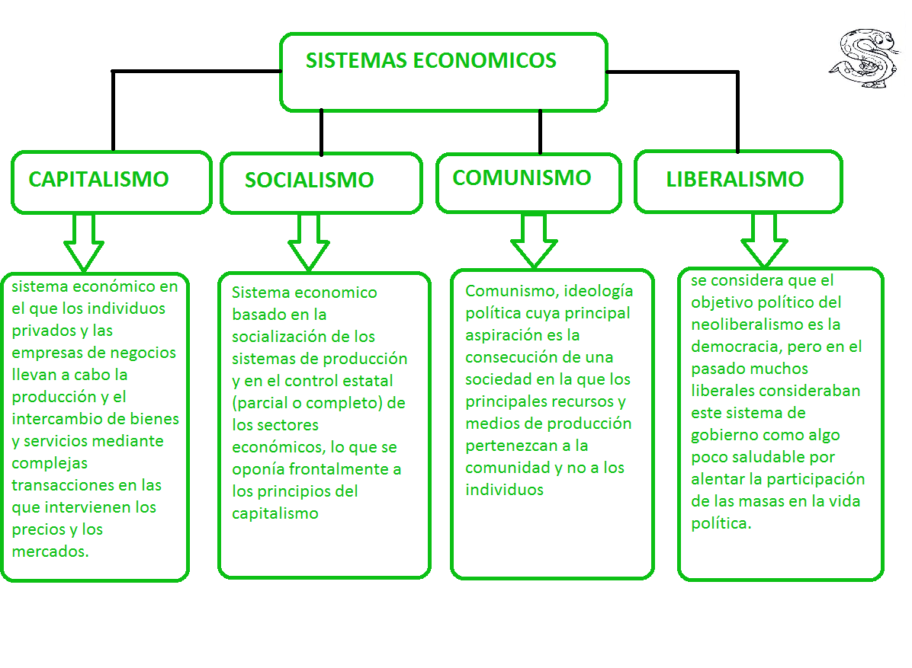

CAPITALISMO:

 Es un exponente de las relaciones de explotación a que los capitalistas someten a los obreros. Después de trabajar cierto tiempo en una empresa, el obrero recibe del capitalista una determinada suma de dinero en calidad de salario. Aparentemente, al obrero se le paga todo el trabajo y el salario es el precio de su trabajo. Pero, como quiera que el trabajo, fuente de todo valor, no posee valor, tampoco puede tener precio.  El valor de la fuerza de trabajo es determinado por el de los medios de vida indispensables para la subsistencia del obrero y de los miembros de su familia, para la reproducción de la fuerza de trabajo. En su afán de obtener beneficios, los capitalistas procuran disminuir el salario por debajo del valor de la fuerza de trabajo. Esta diferencia entre el valor y el precio de la fuerza de trabajo constituye una fuente adicional de ganancia capitalista.

En la sociedad capitalista existen dos formas principales de salario: por tiempo y a destajo. El salario por tiempo se paga con arreglo al tiempo en que funciona la fuerza de trabajo (hora, día, semana): ofrece al capitalista amplias posibilidades para aumentar el grado de explotación alargando la jornada laboral. Con el salario a destajo (por piezas) el valor de la fuerza de trabajo se paga en dependencia de la cantidad y de la calidad de los artículos elaborados o de las operaciones de producción ejecutadas. Esta forma de salario disimula en mayor medida que el salario por tiempo la explotación de los obreros.

SOCIALISMO:

 Remuneración con que se repone en su valor la parte fundamental de los gastos de trabajo necesario de quienes laboran en la esfera de la producción material y de quienes realizan una labor social útil en la esfera no productiva. La necesidad objetiva de dicha categoría en la economía socialista se halla condicionada por la acción de la ley de la distribución con arreglo al trabajo (ver) y por el hecho de que, bajo el socialismo, se conservan la producción mercantil y el dinero.  Como medida de consumo, el salario sirve de fuente principal para satisfacer las necesidades materiales culturales de los obreros y de los empleados. El Estado socialista fija el nivel de los salarios según un plan, teniendo en cuenta, en primer lugar, las diferencias entre trabajo calificado y no calificado, entre trabajo pesado y no pesado. Por otra parte, regulando el nivel de los salarios se asegura una distribución más racional de las reservas de mano de obra entre las diversas ramas de la economía y las regiones económicas del país.

COMUNISMO:

 En el comunismo el salario es abominado y debe suprimirse pues crea la indeseable categoría de asalariados, toda distribución ha de ser similar porque "todos son iguales". Si se les pagará lo mismo a todos, ninguno se esforzará. Es justo que un médico gane más que un limpiador pues su preparación implicó mucho mayor rigor. Sólo quien haya aprobado los más altos estudios y escrito obras científicas sabe el trabajo y aun sacrificio que tal supone (si son buenas porque en el papel se pueden descargar memeces). Algunas veces a estas personas tan superiores se les confían eminentes responsabilidades y se debe pagarles más y máxime si hay peligro. Hasta en el comunismo hay el principio colectivista por "bonos de trabajo" dados "a cada uno según sus obras". Las mejores sólo las harán los más calificados. Es un derecho humano el aspirar a ser operado por excelentes cirujanos y juzgado por doctos juristas. No pagarles lo que merecen es bofetada a los científicos y odiosa explotación del hombre por el hombre. Tal provoca la estampida de los mejores y el pulular de trémulos ineptos.

LIBERALISMO:

Admite un orden económico regido por leyes fijas igual a lo que sucede en el orden físico de la naturaleza. En efecto, el hombre es una naturaleza material, que se mueve principalmente por intereses económicos. En esta actividad del "Homo Oeconomicus" se pueden reconocer las siguientes leyes:

El "Homo Oeconomicus" se rige en su actividad por la ley del máximo beneficio y del mínimo esfuerzo, es decir, desea la plena satisfacción de sus apetencias materiales (económicas) a cambio del menor esfuerzo.

  La prosecución del interés particular redunda en beneficio del interés general, con la condición de que se garantice en igualdad de condiciones la libre concurrencia de todos y cada uno en el orden económico.

  Por consiguiente, que se dé:

- Libertad de empresa. Es decir, la libertad de organización, libertad de condiciones en el contrato de trabajo: que tanto el patrono como el obrero pacten libremente como quieran, tanto el salario, como la duración de la jornada. Nada de salario mínimo, ni de duración de 8 horas de trabajo, ni de reglamentación del trabajo. Todo es lícito con tal de que se haga libremente.

 - Libertad de producción. Cada empresario es libre para determinar la cantidad, la calidad, y la forma de la producción.

 - libertad de comercio. Interior y exterior sin trabas aduaneras. El comercio debe regularse por la ley de la libre concurrencia, por la ley de la oferta y la demanda.

 - Libertad de consumo. Cada uno puede usar y abusar libremente, como quiera de los bienes que posee.

 - Libertad de apropiación o derecho ilimitado de propiedad.